TEKLA VODA KARAŠICA
SLAVONSKA TRADICIJSKA PJESMA

NA SATOVIMA PRIRODE SADA UČIMO O NIZINSKIM KRAJEVIMA. DANAS ĆEMO ČUTI PJESMU TOGA KRAJA. PJESMA SE ZOVE „TEKLA VODA KARAŠICA“.
KARAŠICA JE RIJEKA KOJA TEČE OD SLAVONSKOG GRADA NAŠICA KROZ GRAD VALPOVO.
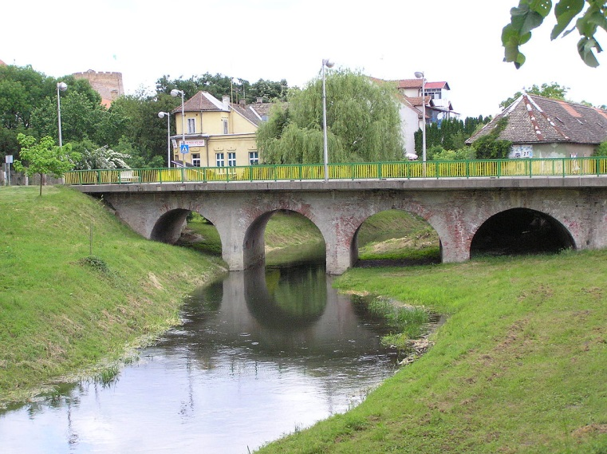

NA POVEZNICI POSLUŠAJ PJESMU. PROBAJ PREPOZNATI KOJI JU INSTRUMENTI IZVODE.

https://www.youtube.com/watch?v=FQJpfJTWfP0

VJERUJEM DA SI PREPOZNAO DA PJESMU IZVODE TAMBURICE.
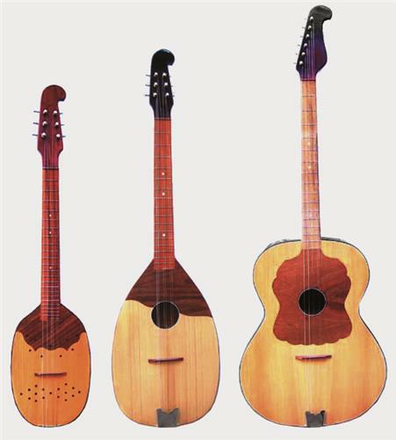

TAMBURICE SU TRADICIJSKI NARODNI INSTRUMENTI KOJE VEŽEMO UZ SLAVONIJU.
POSLUŠAJ JOŠ JEDNOM ZVUK TAMBURICA S POČETKA PJESME, A PRVI DIO PJESME NAUČI PJEVATI.

„TEKLA VODA KARAŠICA“
„TEKLA VODA KARAŠICA, DO VALPOVA OD NAŠICA.
TEKLA VODA KARAŠICA, DO VALPOVA OD NAŠICA.
DUNA – DUNA - DUNAVE, TIJA VODO LADNA.
DUNA – DUNA – DUNAVE, TIJA VODO LADNA.“

